APÉNDICE 1
Abundancia relativa por género para cada orden en la época húmeda y seca
APPENDIX 1
Relative abundance by gender for each order for the wet and dry season

APÉNDICE 2
Curva de acumulación de géneros de colémbolos por cobertura en época húmeda (izquierda) y época seca (derecha)
APPENDIX 2
Accumulation curve of genera of springtails by coverage wet season (left) dry season (right)

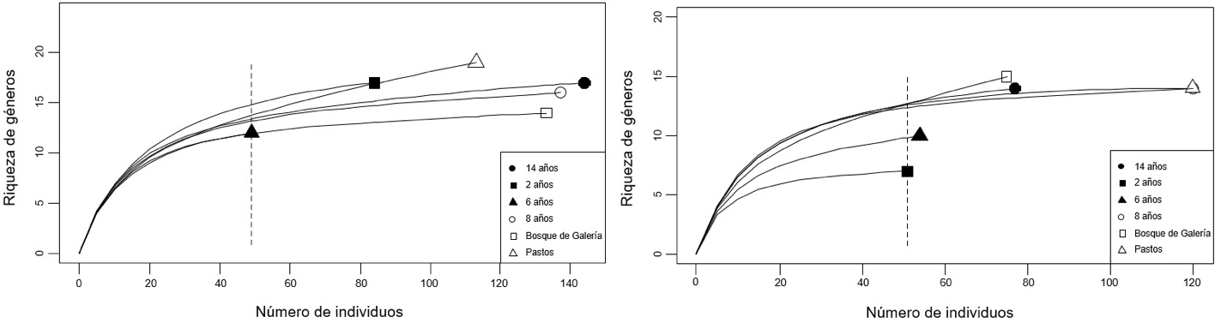

APÉNDICE 3
Curva de acumulación de géneros de colémbolos por cobertura (A), Porcentaje de completitud de géneros de colémbolos por cobertura (B)
APPENDIX 3
Accumulation curve of genera of springtails by coverage (A), Percentage of completeness of genera of springtails by coverage (B)

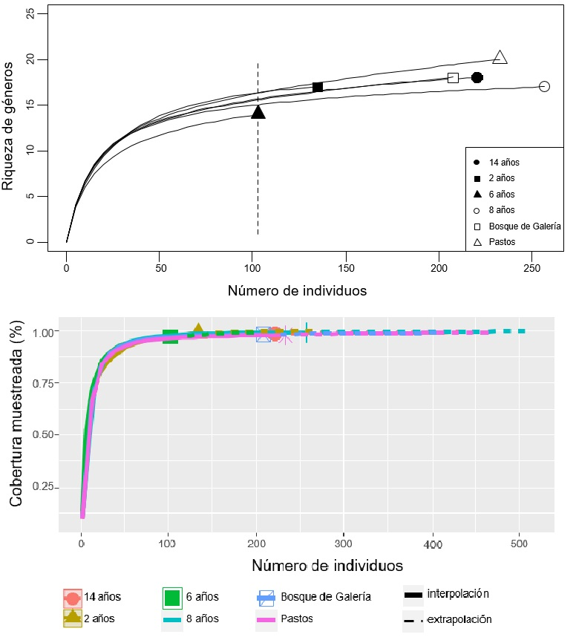
APÉNDICE 4
Variables explicativas en RDA para pastos, plantaciones de E. pellita y bosques de galería
APPENDIX 4
Explanatory variables in RDA for pastures, E. pellita plantations and gallery forests

Variable | Varianza | F | P
Nitrógeno (%) *** | 0.037198 | 8.6707 | 0.001
Altura (m) *** | 0.019886 | 4.6355 | 0.001
% Exposición de suelo alrededor de la trampa * | 0.011323 | 2.6394 | 0.013

